Schulung Objektfotografie
Leiter: Georg Janßen, Meisterfotograf am GNM
13.06.2018 14:00-17:15

- Ziel der Fotografie bei Objekte im Netz
- Übersichtsfotos für das Portal und die jeweiligen Sammlungs-WissKIs; Detailfotos, falls es sich anbietet
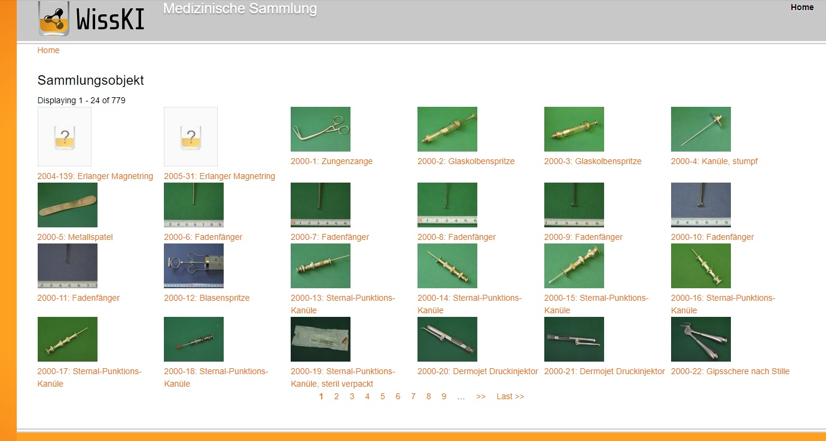
Abb. 1: Objektübersicht in der Medizinischen Sammlung, Stand vor der Schulung

- Ausrichtung: Mittelweg aus sachlicher, geradliniger wissenschaftlicher Fotografie und ästhetischer, “schräger” populärwissenschaftlicher Fotografie
- sammlungsübergreifend muss ein Standard zur Fotografie definiert werden (z.B. weißer Hintergrund, ..)

2. Grundlegende Hinweise
- Bildaufbau und Positionierung des Objekts: beim Bildaufbau gilt zu beachten, dass wir Bilder bzw. ihre Inhalte von links nach rechts lesen; dementsprechend ist auch das Bildmotiv aufzubauen und zu inszenieren
- für das Motiv muss die Hauptseite des Objekts definiert werden; diese wird nach schräg links (im Falle eines dreidimensionalen Objekts) ausgerichtet und von links beleuchtet (Vgl. Abb. 2)

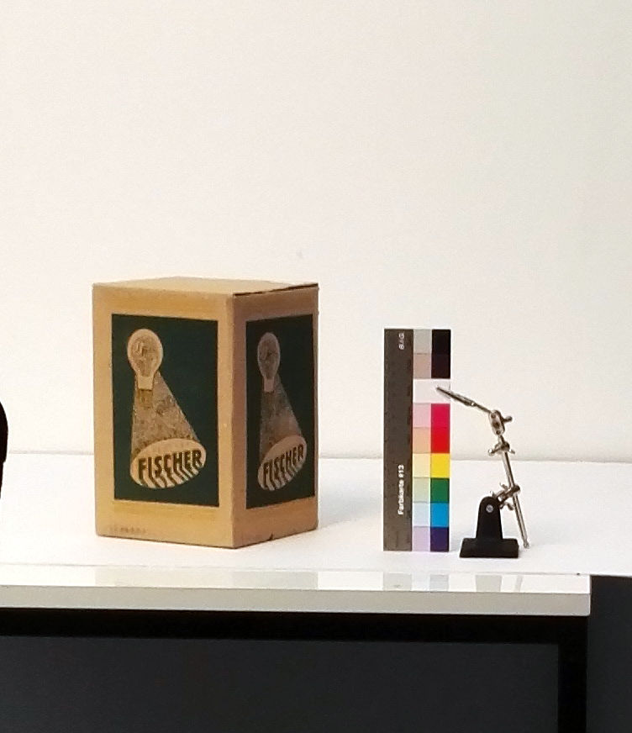  Abb. 2 Ausrichtung des Objekts mit seiner Hauptseite nach schräg links; daneben Farbkeil an “Dritter Hand” | 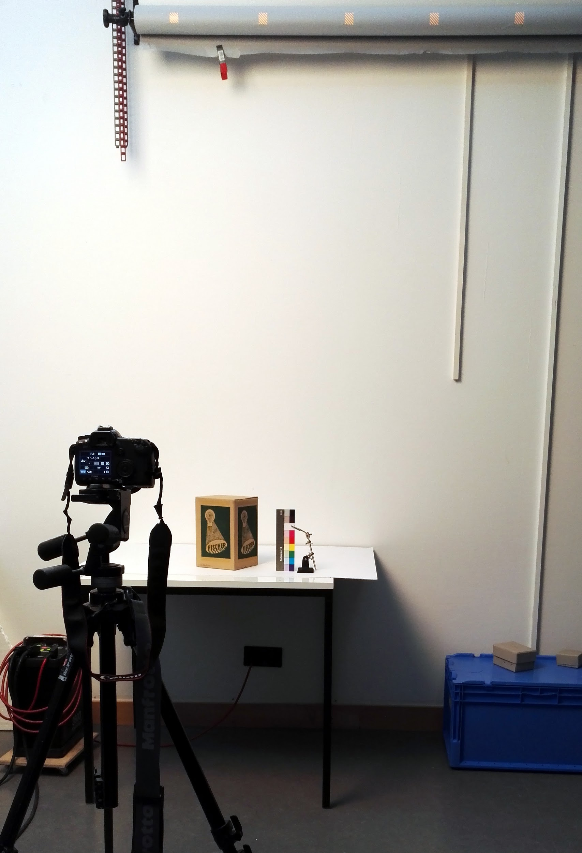Abb. 3 Einrichtung der Fotostation

- Farb- und Maßkeil liegen stets vor oder rechts neben dem Objekt und sind in unmittelbarer Nähe dessen positioniert, sodass die Maße möglichst unverfälscht abgelesen werden können; beim senkrechten Positionieren des Keils ist eine “Dritte Hand” hilfreich (vgl. Abb. 2)
- falls das Objekt mit Inventarnummer-Schildchen fotografiert werden soll, ist dieses unten rechts zu positionieren (vgl. Abb. 4)

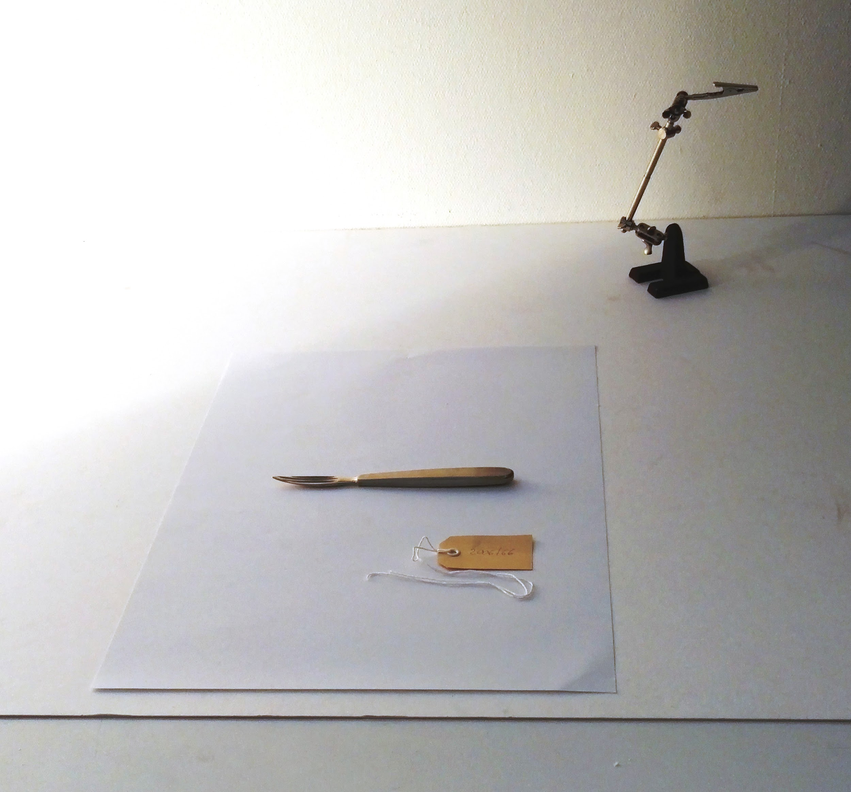Abb. 4: Positionierung von Inventar-Schildchen
- befindet sich ein Objekt in einem Behältnis (Futteral, Etui, etc.), dann kann dieses, sofern bedeutend, mit abgebildet werden (vgl. Abb. 5)

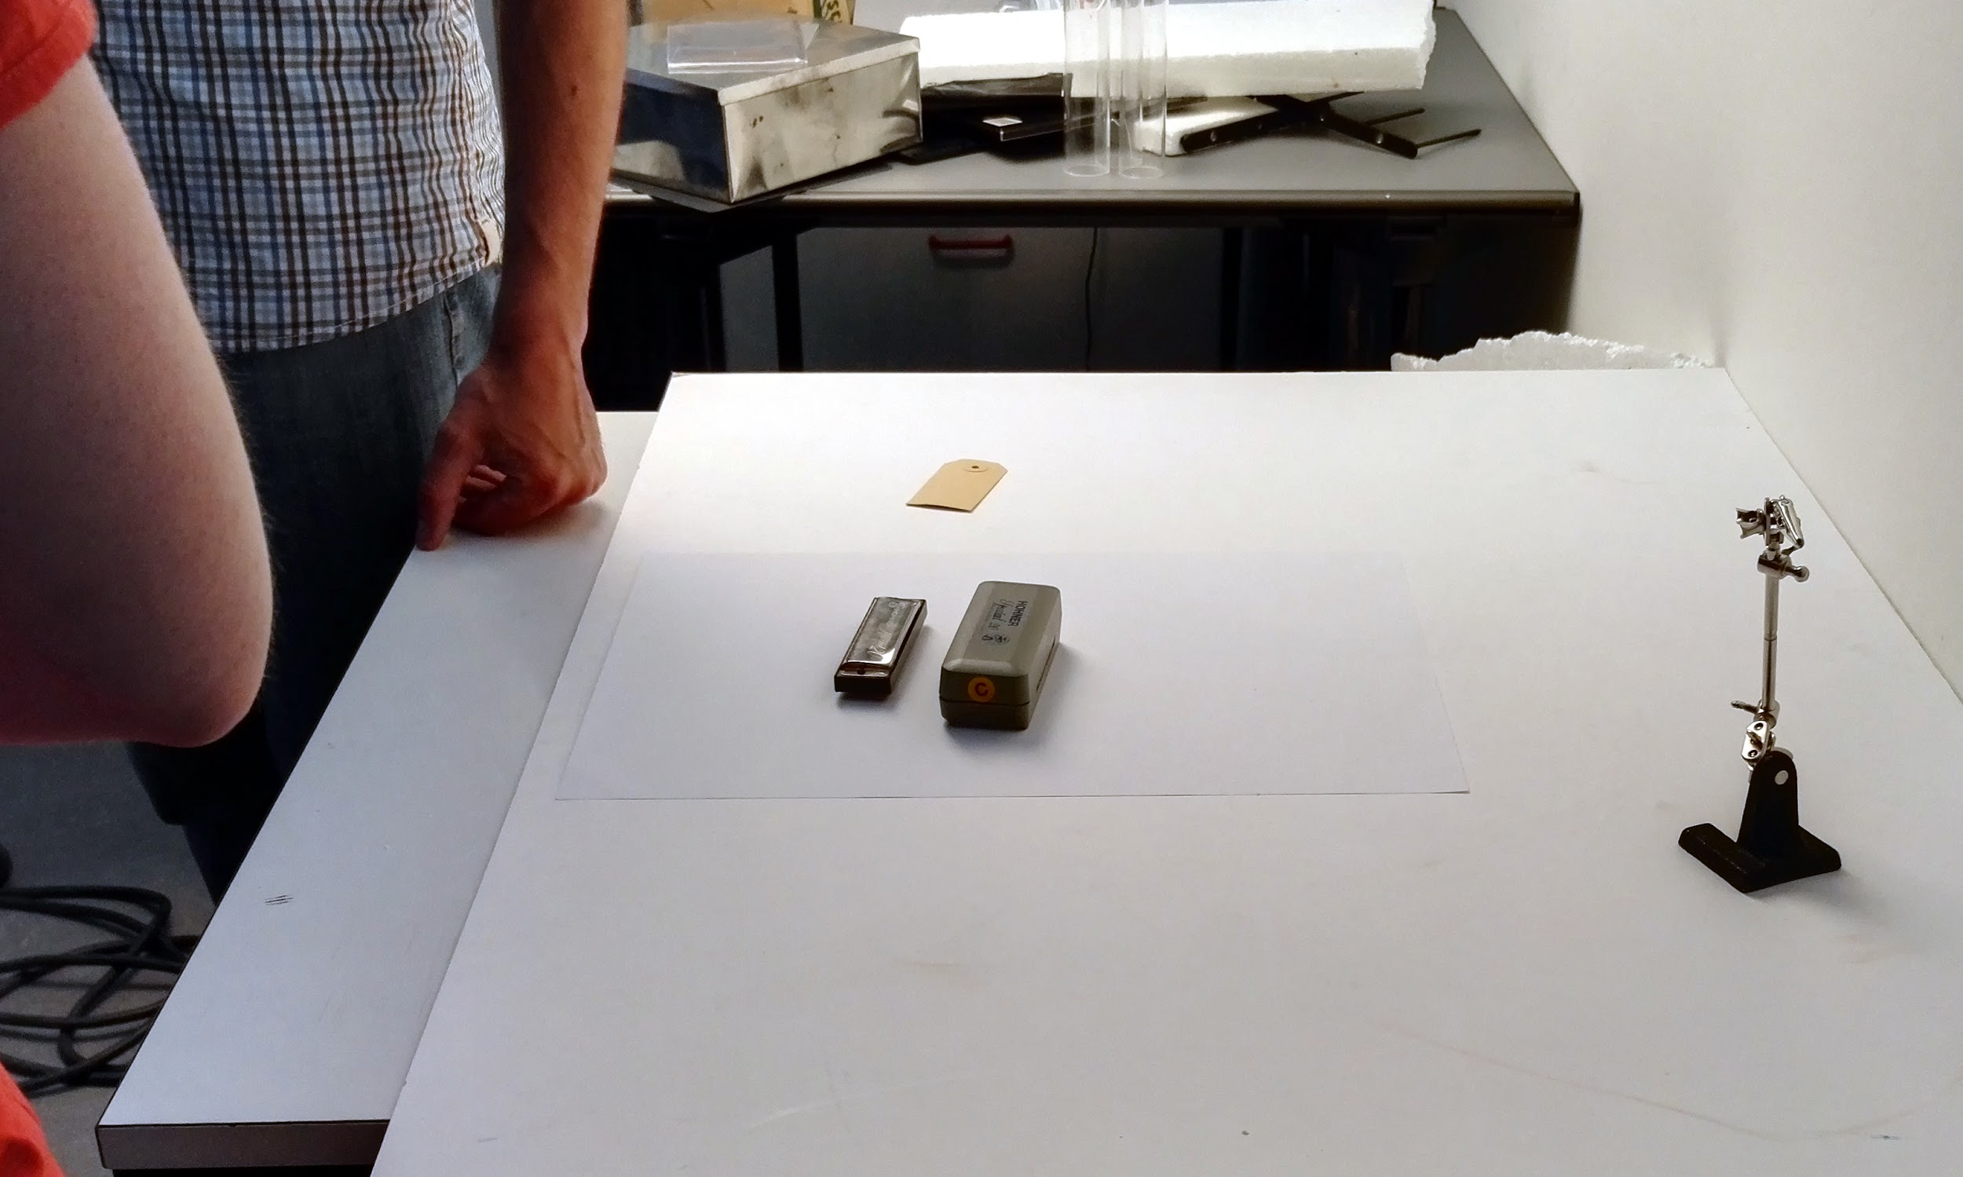
Abb. 5: Mundharmonika mit Etui; das Motiv ist leicht schräg ausgerichtet

- dreidimensionale Objekte sollten möglichst im Dreiviertelprofil abgebildet werden, damit die Tiefendimension am besten zur Geltung kommt; zu starke Unter-/Draufsicht durch Kamerapositionierung vermeiden, sonst erhält das Motiv subjektiven Charakter (vgl. Abb. 2, 3)
- Bildformat: die Funktionalität des Objekts bestimmt seine Ausrichtung im Bild, z.B. eine Tasse: Henkel nach rechts, so wie man sie in die Hand nehmen würde → Querformat; z.B. Blockflöte: Senkrecht mit Mundstück nach oben → Hochformat; z.B. Pferdezahn: so wie er aus dem Kiefer wächst → Hochformat → das “Oben” und “Unten” eines Gegenstandes müssen klar im Bild definiert sein;
- der Hintergrund darf nicht vom zentralen Motiv ablenken → Empfehlung: weißer strukturfreier Hintergrund
- Schärfe/Unschärfe: beim Übersichtsbild muss das ganze Objekt scharf sein, keine Effekte durch Tiefenschärfe beim Motiv (Objekt), nur der Hintergrund sollte unscharf sein

3. Beleuchtung:
- Langzeitbelichtung: Stativ nötig
- Fotografieren mit Blitz ebenfalls in Ordnung
- zusätzliche externe Beleuchtung beachten und nutzen, sofern im Raum vorhanden; grundsätzlich sollten die vorhandenen Möglichkeiten ideal genutzt werden
- externe Lampen: grundsätzlich links des Objekts positionieren entsprechend der Leserichtung (vgl. Abb. 6), sodass die Hauptseite des Objekts beleuchtet wird
- Schatten sollten so klein wie möglich gehalten werden
- wird die externe Lichtquelle hoch über dem Objekt positioniert, so wird der Schatten auch kleiner (vgl. Mittagssonne)
- externe Lichtquellen: diffuses Licht bewirkt weichen Schatten, hartes Licht bewirkt harten Schatten
- diffuses Licht ist ideal für große Objekte, kleine Objekte sollten mit hartem Licht ausgeleuchtet werden

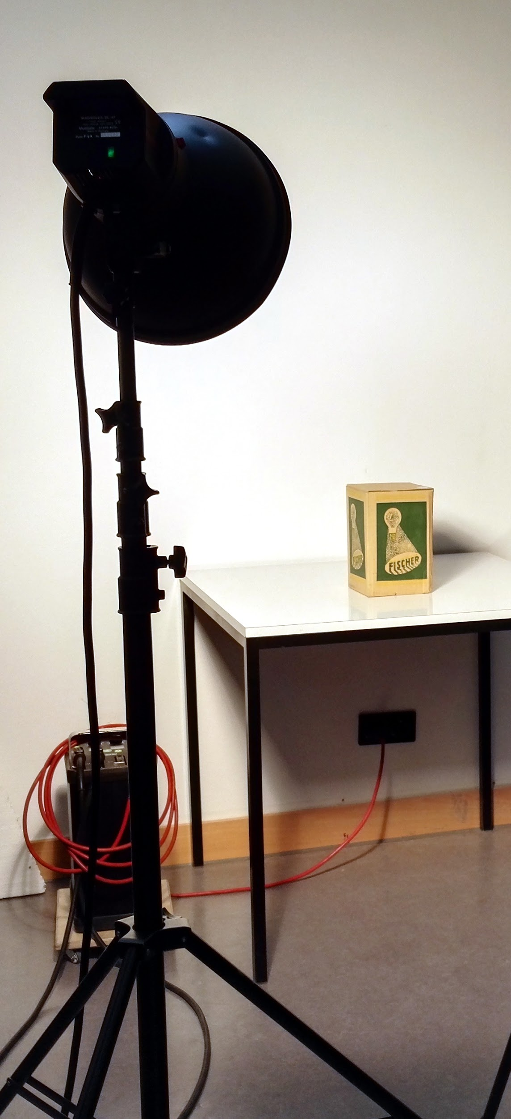
Abb. 6 externe Beleuchtung; Positionierung links des Objekts

4. Kameraeinstellungen:
- Zeitautomatik und manuelle Blende ideal
- das Bild sollte lieber etwas zu hell als zu dunkel sein, gerade bei hellem Hintergrund lieber etwas überbelichten
- Weißabgleich beachten

5. Benötigte Ausstattung:

- Kamera (keine pauschale Aussage möglich)
- Objektiv: Makro-Objektiv (Festbrennweite → bewirkt immer gleichen Ausschnitt; ideale Brennweite 60mm; Objektiv ohne Festbrennweite sollte 18-55mm Brennweite haben)
- Hintergrund: Farbrolle “superweiß”
- Farbkeil und Maßkeil
- Farbkarte: die billigeren sagen in der Farbigkeit wenig aus und dienen lediglich der Grundorientierung/nicht farbecht, aber gut für Eindruck; hochklassige Farbkeile (mehrere hundert Euro) für unsere Zwecke wahrscheinlich zu viel; ggf. nur Maßkeil verwenden (kann ausgedruckt und auf Holzkeil aufgeklebt werden)
- eine Lampe plus Bezug
- ggf. zweite Lampe für Beleuchtung von rechts, um den Schatten der linken Lampe auszugleichen ODER anstelle der zweiten Lampe, mit der man Gefahr eines zweiten Schattens läuft, eine Styroporplatte verwenden, die das Licht von Lampe 1 reflektiert (vgl. Abb. 7)
- Hohlkehle (weißes DIN A1 Blatt auch möglich), um den Winkel zur Wand im Fotohintergrund zu kaschieren; bei kleinen Objekten kann auch ein einfaches DIN A4 Blatt, mit der dritten Hand fixiert, als Hohlkehle dienen (Vgl. Abb. 8)

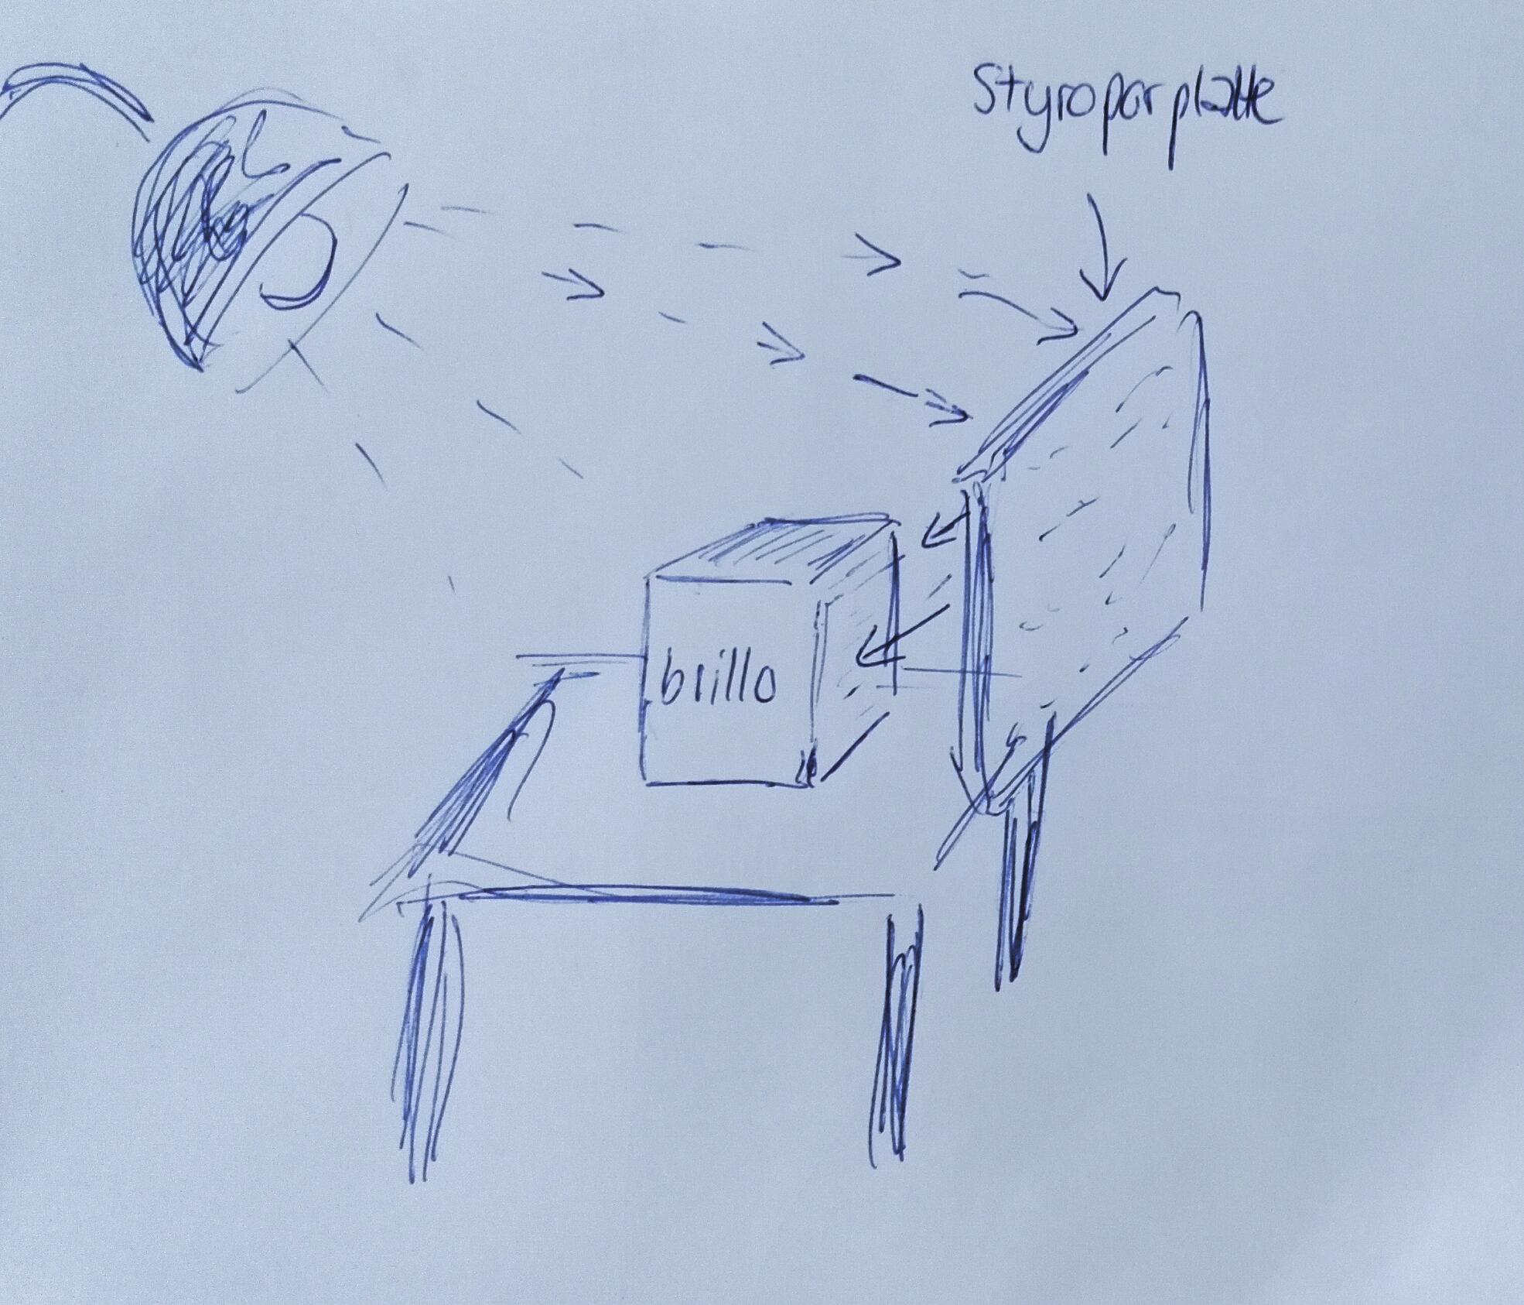  Abb. 7: Skizze Reflektion Styropor | 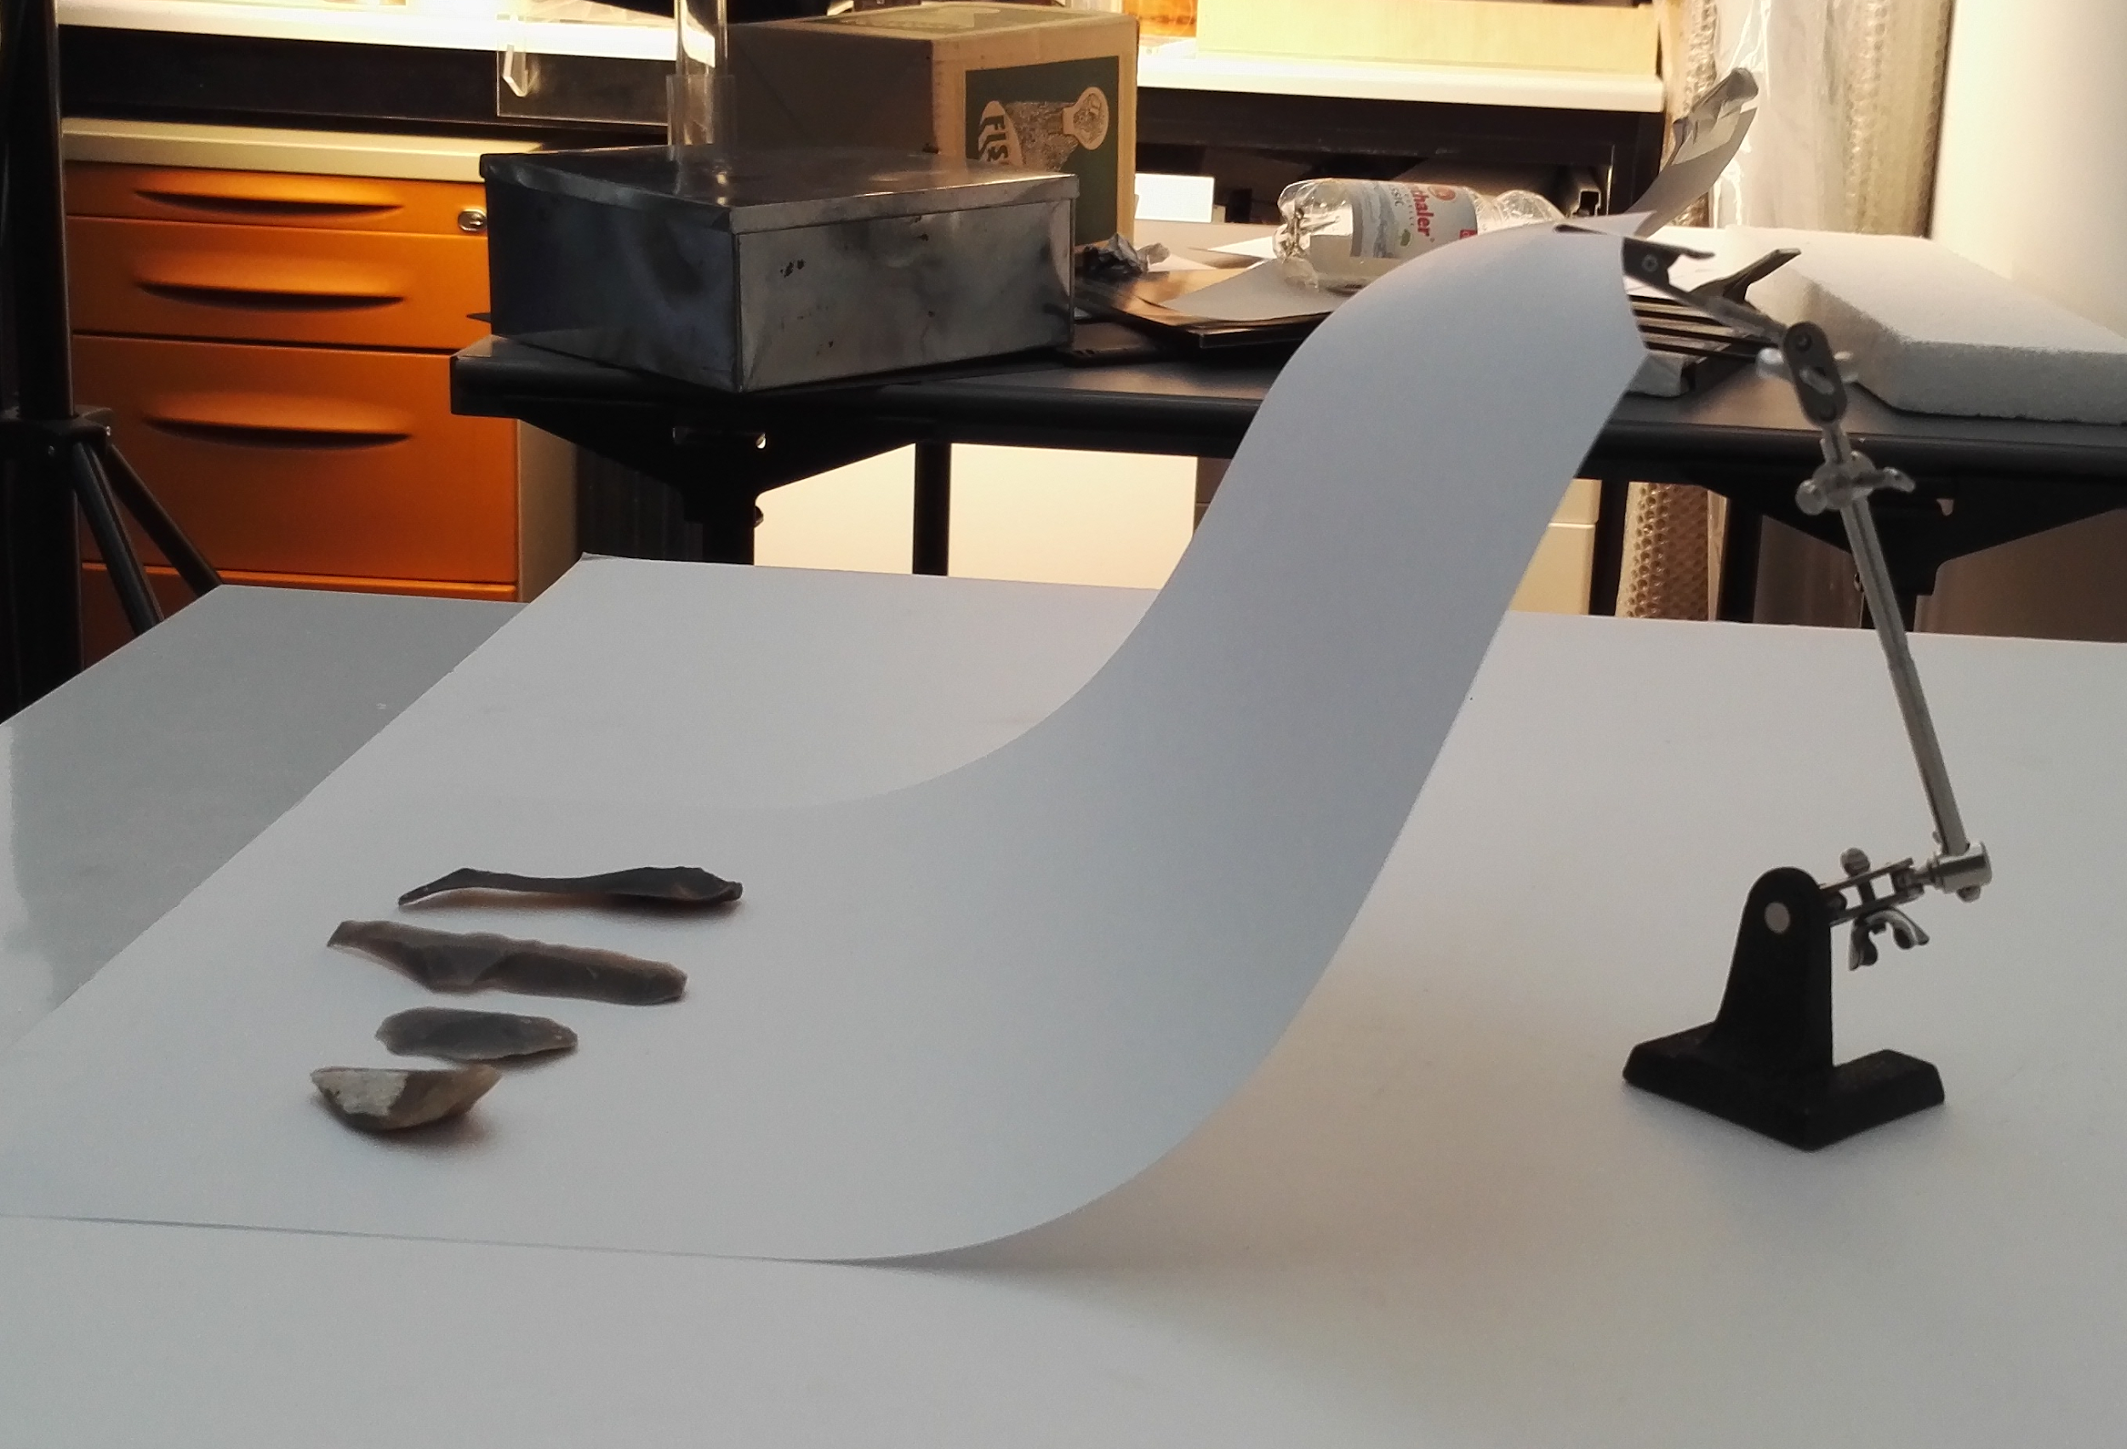  Abb. 8: Hohlkehle aus DIN A4 Blatt

- Dritter Arm (z.B. um den Darb-/Maßkeil senkrecht einzuklemmen und neben dem Objekt zu positionieren)
- Stativ (Achtung: an Kameragewicht anpassen)
- kleine Keile und Klötze (z.B. aus Plexiglas), um Objekte zu fixieren
- Magnete (ebenfalls zur Fixierung, z.B. bei einer Flöte, vgl. Abb. 9)
- Software zur Bildbearbeitung: Gimp, Photoshop

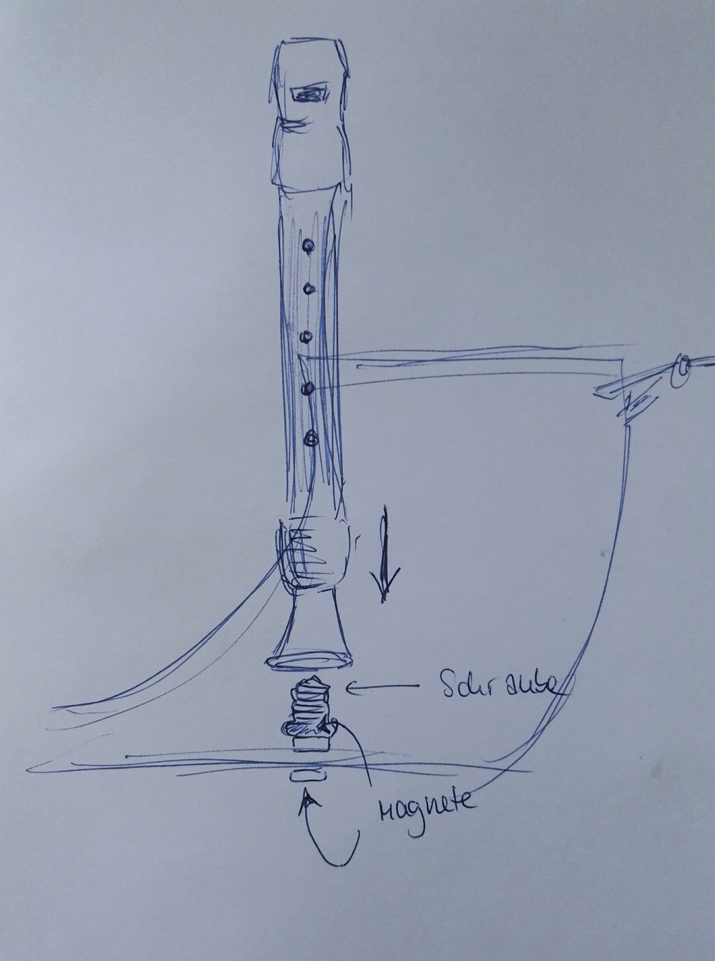Abb. 9: Skizze Verwendung von Magneten zum Fixieren

Tipps und Tricks:
- Einrichtung einer Fotoecke: nicht direkt am Fenster, da natürliches Licht Blauanteile enthält, die man auch mit Weißabgleich nicht wegbekommt → nicht direkt am Fenster fotografieren
- falls ein Objekt einen zu starken Schatten wirft, kann es auf einer Glasplatte (idealerweise Museumsglas) positioniert werden, die wiederum auf Pfeilern steht und somit keinen Schatten produziert; allerdings kann es dennoch sein, dass sich das Objekt im Glas etwas spiegelt (vgl. Abb. 10)

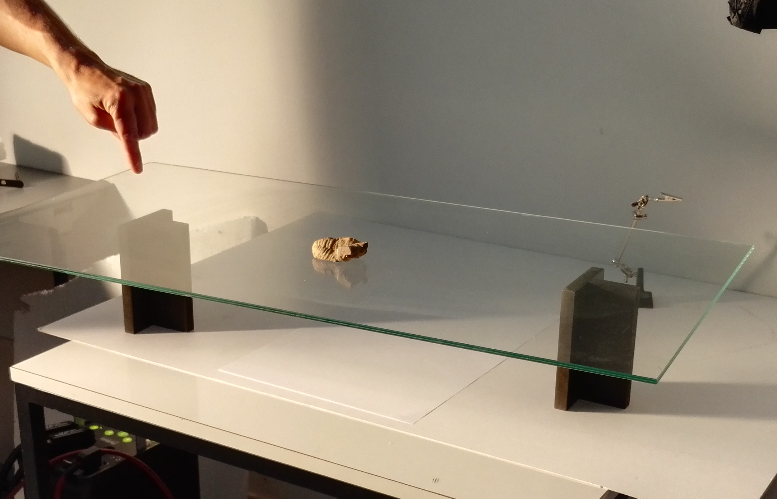
Abb. 10: Objekt auf Museumsglas

- Lampe ohne Bezug: harter Schatten; Lampe mit Bezug: weicher Schatten
- Schatten wird weicher, je größer die Distanz zwischen Lichtquelle und Objekt
- Widerspruch: wenig Schatten, viel Struktur → Trick: Richtung der Lichtquelle ändern (Ausnahme!)
- Metallische Gegenstände: weiches Licht
- Umgang mit großen Objekten: da diese häufig weniger mobil sind, können sie auch vor Ort fotografiert werden; dafür muss sichergestellt sein, dass ein neutraler Hintergrund geschaffen werden kann (z.B. durch Fotorolle); Objektinszenierung sollte so sein, dass sie im Bild nicht erkennbar ist

